Дидактические игры и пособия для детей старшего дошкольного возраста

по обучению детей игре в шахматы.

Подготовила старший воспитатель Л.А. Добринец

Игра "Шахматная лесенка"
Задачи: Закреплять умение различать шахматные фигуры, называть их; дать знания о стоимости фигур; упражнять в ориентировке в пространстве, в назывании количественных и порядковых числительных
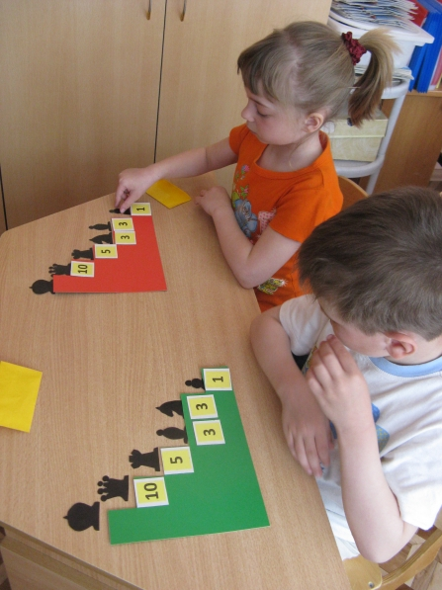

Игра "Домино"
Задачи: закрепить умение различать шахматные фигуры, их плоскостное изображение; развивать мышление детей - рационально выбирать нужный вариант из нескольких; учить детей взаимодействовать в ходе игры между собой, соблюдать правила, радоваться успеху других.
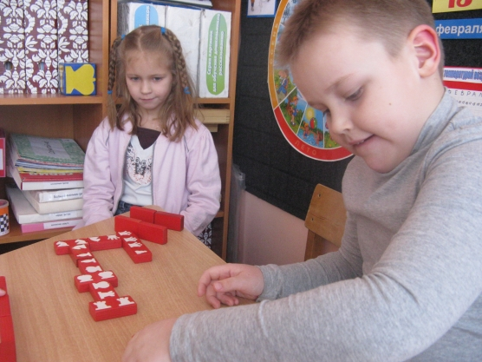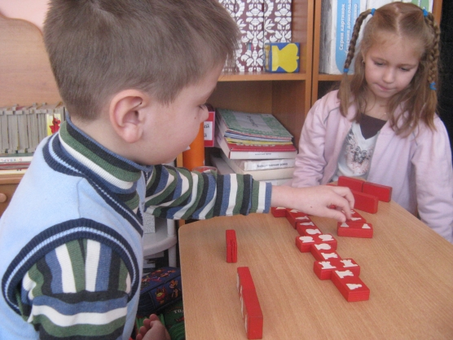

Игра "Шахматные часы"
Задачи:развивать память детей - учить выкладывать на циферблате фигуры-цифры по образцу и по словесному указанию; упражнять в установлении времени на часах и назывании его (ассоциировать фигуры с числами); закреплять знание цветов и оттенков.
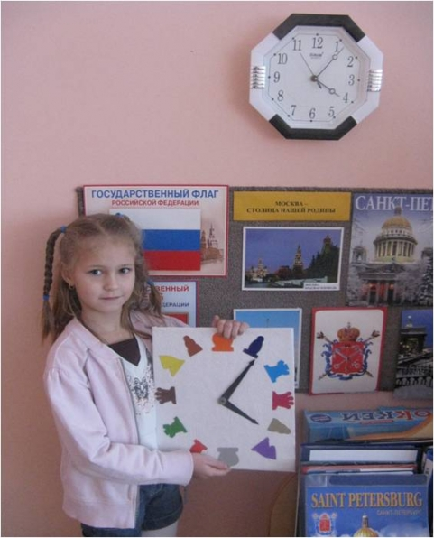

Игра "Толстый - тонкий"
Задачи: учить детей составлять сериационный ряд из шахматных фигур (конь, король) по толщине; развивать внимание и мышление ("какие фигуры перепутали место"; формировать навык количественного и порядкового счёта; учить сравнивать две группы предметов, устанавливать равенство или неравенство различными способами.
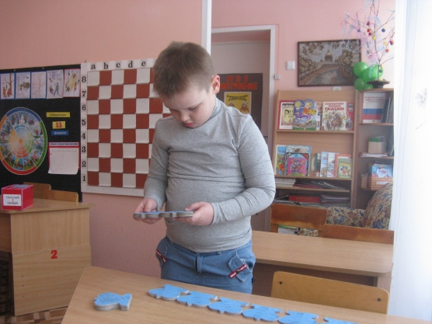

Игра "Реши пример"
Задачи: закреплять знания о стоимости шахматных фигур; упражнять в решении примеров на сложение и вычитание в одно или несколько действий; формировать умение различать и называть знаки +, -, = (понимать их назначение).

Игра "Больше, меньше, равно"
Задачи: учить детей решать примеры и устанавливать между ними равенство или неравенство; формировать умение различать и называть знаки >, <, =; воспитывать желание играть парами или в микрогруппах, помогать друг другу.
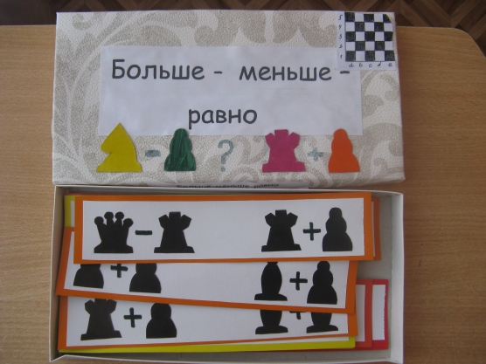

Игра "Узнай фигуру"
Задачи: развивать тактильные ощущения, память; обследовать выбранную фигуру с закрытыми глазами и назвать её; находить фигуру по словесному указанию ("найди колючего слона", "гладкого коня" и др.)
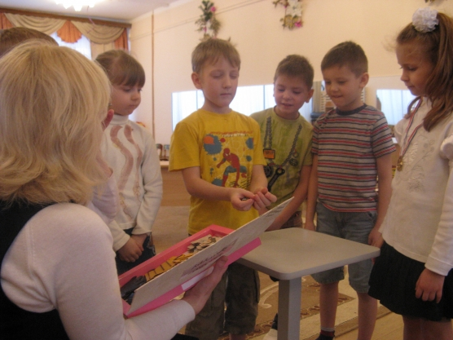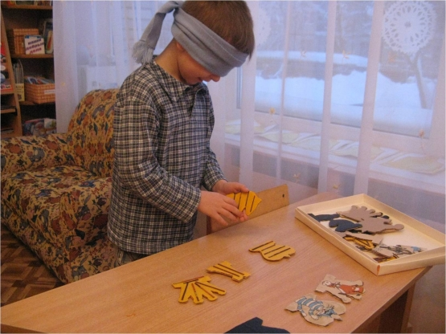

Игра "Собери шахматную доску"
Задачи: Учить детей ориентироваться на листе бумаги; познакомить с понятиями "вертикаль", "горизонталь", "диагональ"; упражнять в назывании вертикалей латинскими буквами (a,b,c,d,e,f,g,h); формировать умение выкладывать на планшете линии (по замыслу или заданию, чередуя чёрные и белые поля; определять цвет заданного поля.
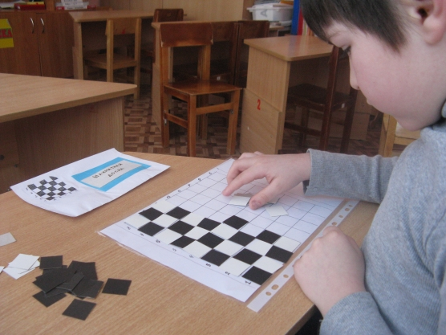

Игра "Путешествие"
Задачи: закреплять умение называть и различать вертикали, горизонтали, диагонали; учить детей ориентироваться в двух плоскостях - горизонтальной и вертикальной на 64 полях; определять словами положение фишки (сначала латинская буква,затем цифра - а4); устанавливать фишку в соответствии со словесным указанием; двигаться по планшету в соответствии с командами "влево", "вправо", "вверх", "вниз"; развивать мышление детей - учить находить самый короткий (самый длинный путь) между точками.
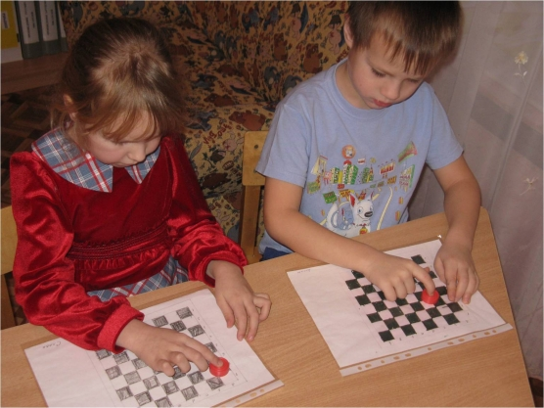

Игра "Шахматные прятки"
Задачи: закрепить знание шахматных фигур и их отличительные признаки - название, как ходит, как ест, сколько стоит; учить детей придумывать и отгадывать загадки; упражнять в различении геометрических фигур.
